沪通高频电刀
GD350-P

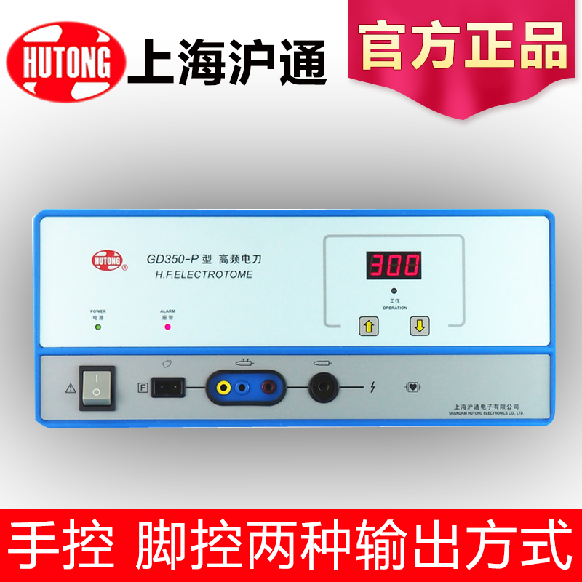

沪通 高频电刀 GD350-P
GD350-P型高频电刀，具有切、凝合一功能，即可手控也可脚控，适用于中小型手术，低功率下也可用于微创手术。
产品特点
◆ 单极模式
◆ 功率输出为0-300W
◆ 切、凝合一功能
◆ 手控和脚控两种输出方式
◆ 操作简单，易用，性价比高

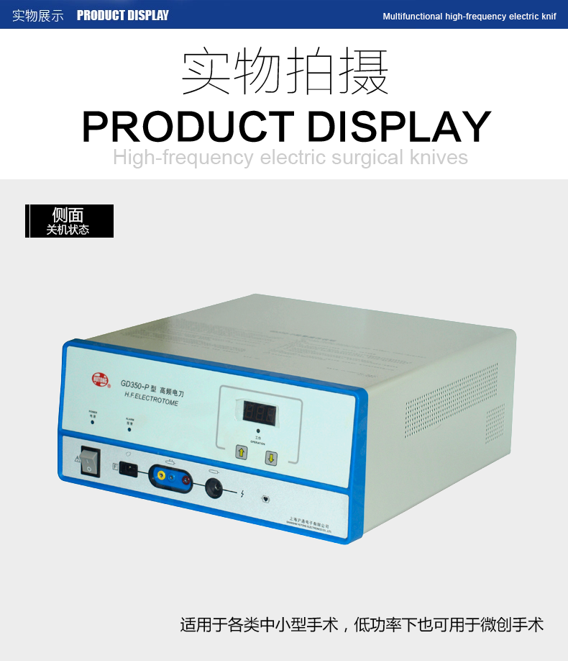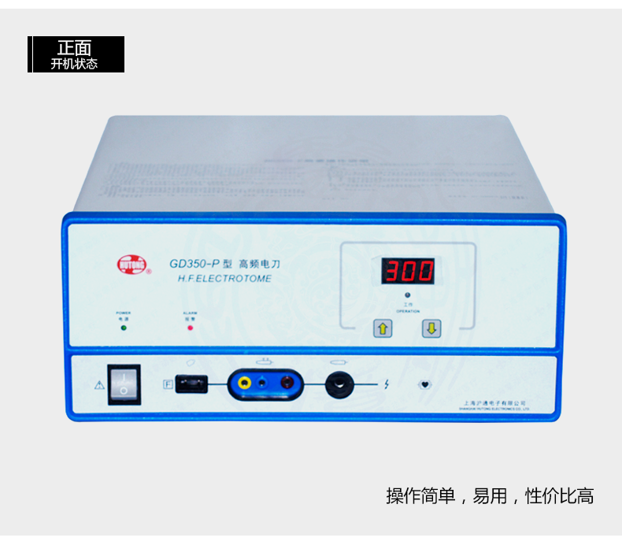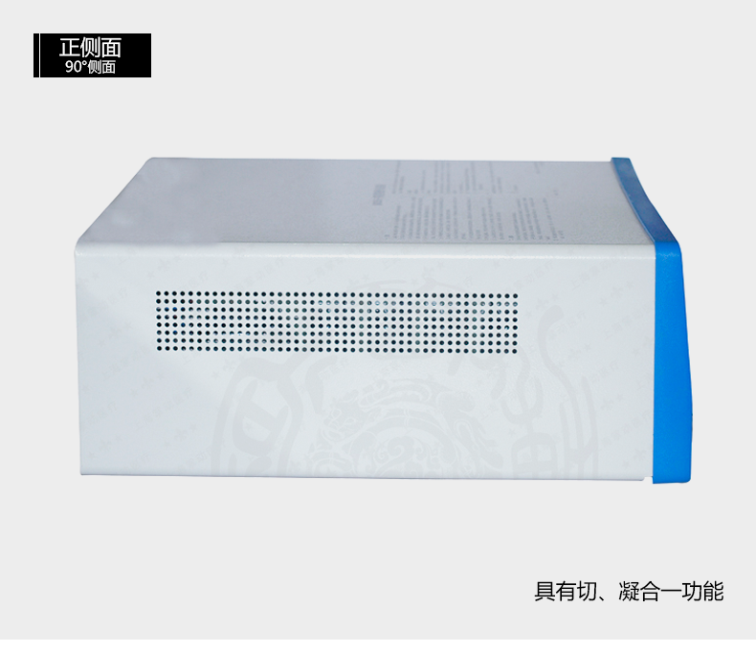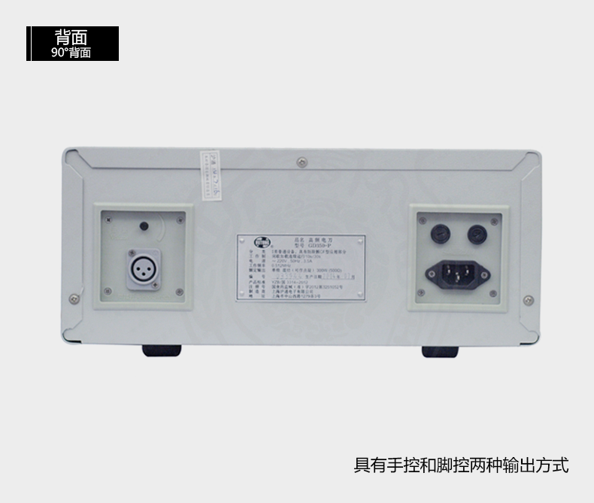

GD350-P产品介绍
临床应用
适用于各类中小型手术，低功率下也可用于微创手术(五官，美容整形等手术)

技术参数

工作模式 | 工作频率 | 功率输出 | 额定负载
单极混切 | 512KHz | 300W | 500Ω

标准配置单
普通手控刀 | 普通脚控刀 | 永磁式单联脚踏开关 | 可高温消毒绝缘容器
电源线 | 中性极板 | 说明书 | 保修卡

上海沪通GD350-P高频电刀 包装规格：
主机尺寸 | 360×360×144(mm)
外包尺寸 | 660×560×380(mm)
净重 | 9.5Kg
毛重 | 15Kg

上海沪通电子有限公司
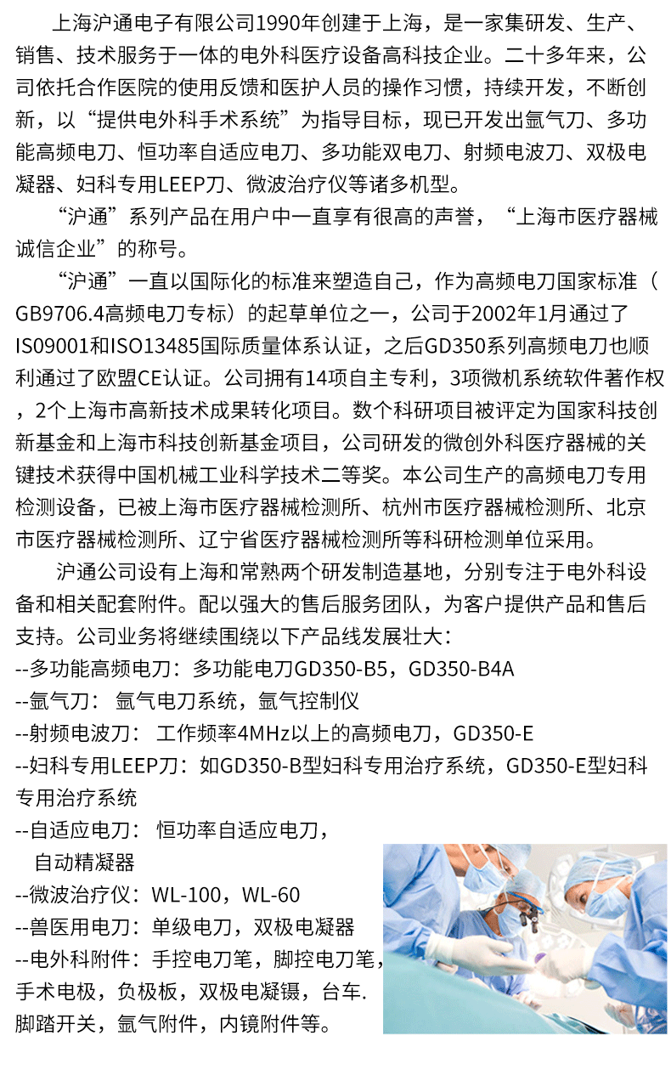
上海沪通高频电刀产品型号表
产品型号 | 产品特色
沪通高频电刀GD350-B | 具有单/双极模式
沪通高频电刀GD350-P | 具有切/凝合一功能
沪通高频电刀GD350-S1 | 双极电凝型 可在精细手术中作凝血作用
沪通高频电刀GD350-B4A | 单双极模式 可执行各种微创手术的切凝功能
沪通高频电刀GD350-S3 | 双极射频电凝型 适用于中小型外科手术
沪通高频电刀GD350-S | 双极电切电凝型 大屏幕彩色液晶屏显示
沪通高频电刀GD350-B5 | 多功能大功率面凝 双极 大功率智能型
沪通高频电刀GD350-S5 | 双极电凝器适用于中小型外科手术
沪通高频电刀GD350-D | 大功率单极高频电刀
沪通高频电刀GD350-T | 自动调节凝血效果
沪通高频电刀GD350-E | 微创手术理想的电外科设备
沪通妇科Leep手术治疗系统B型 | 采用4.1MHz高频妇科治疗方案
沪通氩气电刀YD2000/YD2000A | 止血能力超强
沪通妇科Leep手术专用治疗系统E型 | 降低有害物质对医患的损害
沪通氩气控制仪GD350-Ar | 具有氩气增强功能
沪通氩气控制仪  GD350-Ar+GD350-B5 | 流量控制精度高
沪通氩气电刀  GD350-Ar+GD350-D | 可增强切/凝效果

沪通高频电刀GD350-P即可手控也可脚控

销售部电话：021-51601230 钱经理 13816458218

销售部地址：上海市静安区海宁路1399号金城大厦417室

沪通高频电刀 GD350-P 保修服务承诺：
沪通高频电刀 GD350-P自购买之日起一年以内由产品本身质量问题（非人为损坏）导致不能正常使用的，免费提供保修服务。超过免费保修时限，提供终身维修服务（仅收取材料成本费）。
我们向您保证您定购的沪通高频电刀 GD350-P为全新正品，产品保修卡、合格证齐全，所有产品均可享受全国联保服务。
全国联保，统一网上报修，在线24小时内响应。只需要您登录会员中心，在“产品售后”相应页面进行在线提交售后服务申请单，我们的工作人员会在24小时内和您确认并指导进行后续保修处理。
售后服务中心电话：021-51601230

